Referenzprojekt: Dienstleistung:
ÖBB Einführung RailJet (2009)
Ausgangssituation/Aufgabe:
PKP BBDO betreut über 5 Jahre (2005-2010) die ÖBB in allen Bereichen – on-und offline. Im Personenverkehr und auch im Güterverkehr (RailCargo). Mit einem auf Zielgruppen und spezifische Herausforderungen mutierbaren Claim werden Nahverkehrskampagnen, Familien-,Senioren- und Jugendkampagnen entwickelt. Aber auch Informationskampagnen z.B. „Die Bahn fährt über 200km“.
Fast alle diese Kampagnen wurden vielfach ausgezeichnet (Top Spot, Print-Awards, Plakatawards).
Die Einführung des neuen RailJets war eine besondere Herausforderung. Ziel: v.a. den Business-Leuten
die Vorzüge des Konzepts im Vergleich zum Auto auf der strecke nach Salzburg nahezubringen

Strategisches und kreative Konzept:
Dramatisierung der Veränderung des Angebots der ÖBB und der Vorteile über einen spektakulären TV-Spot.
Ein unzufriedener Autofahrer im Megastau erlebt die Transformation seines Autos in den neuen RailJet.
Um sofort Neugier und auch Frequenz zu steigern wurden online-Aktivitäten gestartet (virtuelle Begehung des RailJet, sowie eine scheinbar unmögliche Idee realisiert. Der RailJet wurde auf der Vienna Autoshow live ausgestellt (schwierige aber extrem erfolgreiche Operation).

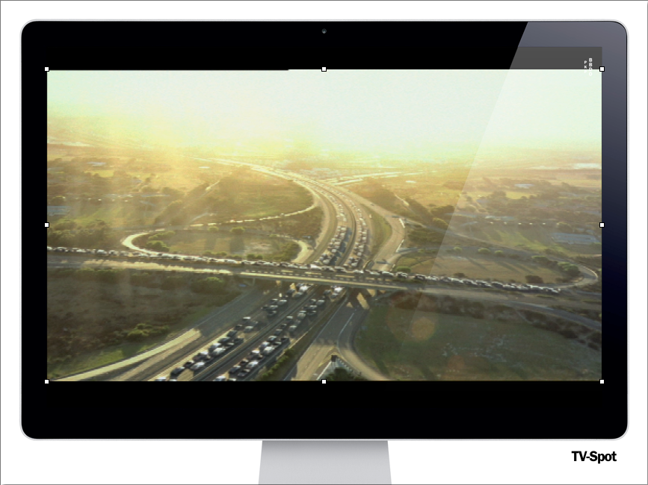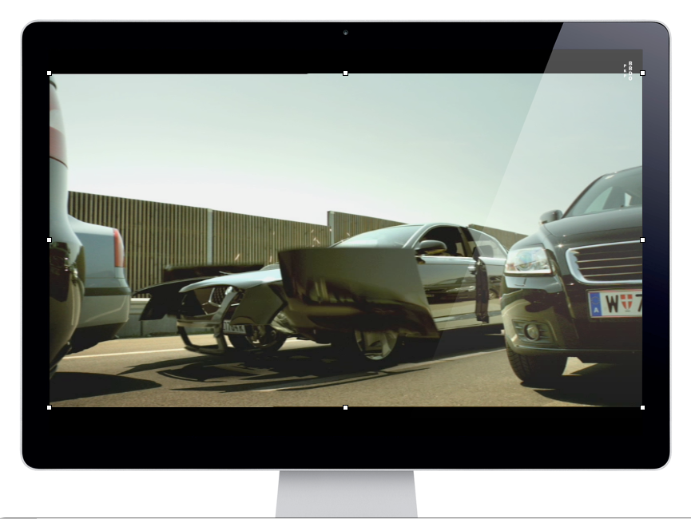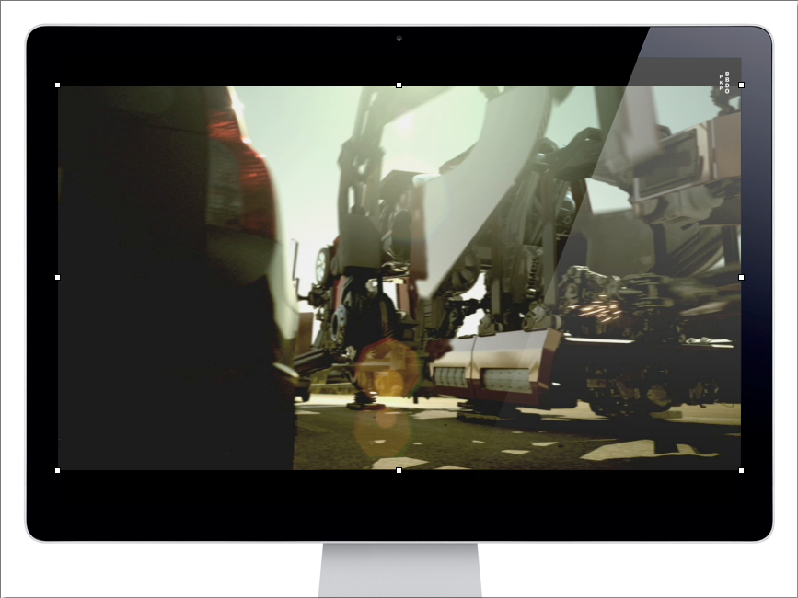
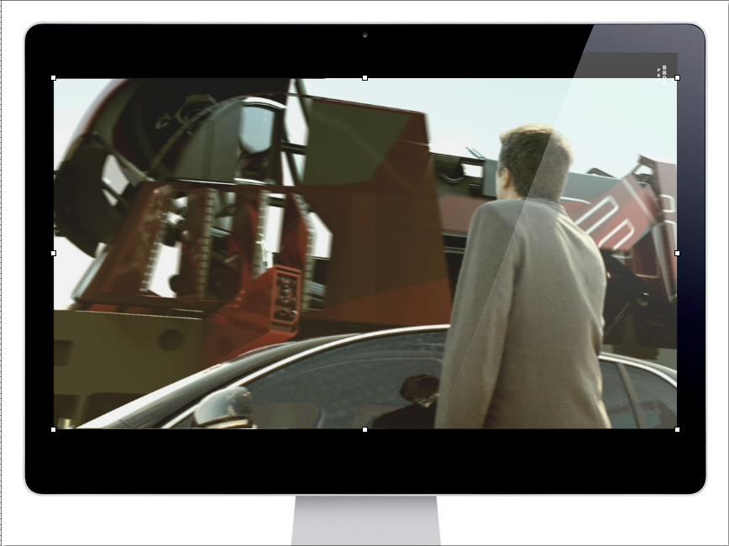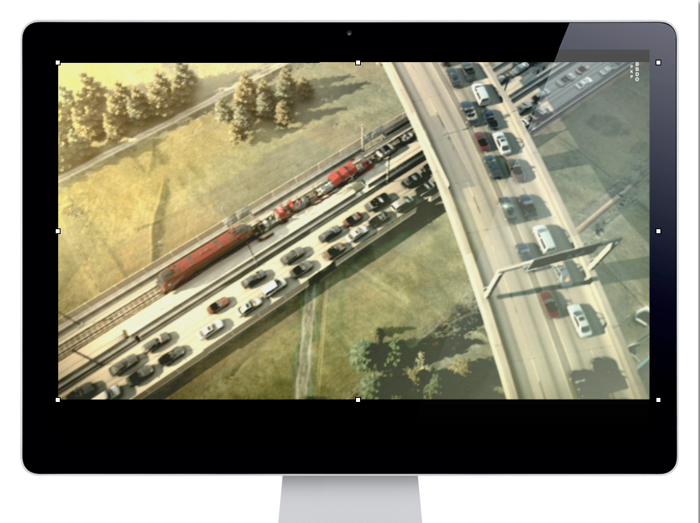

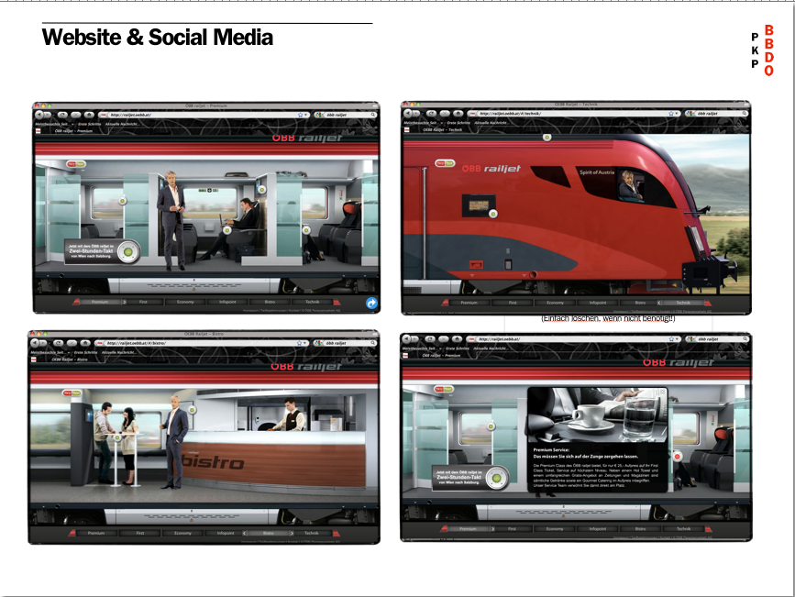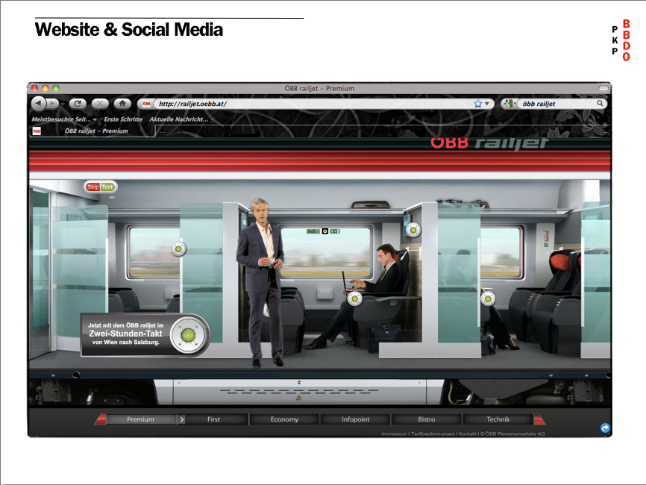
Erfolg:
100.000 unique visitors auf der Homepage im ersten Monat, über 70% der Messebesucher haben auch den RaiJet besucht, enorme PR-Coverage. 30% Zuwachs bei Business Tickets im ersten Halbjahr.

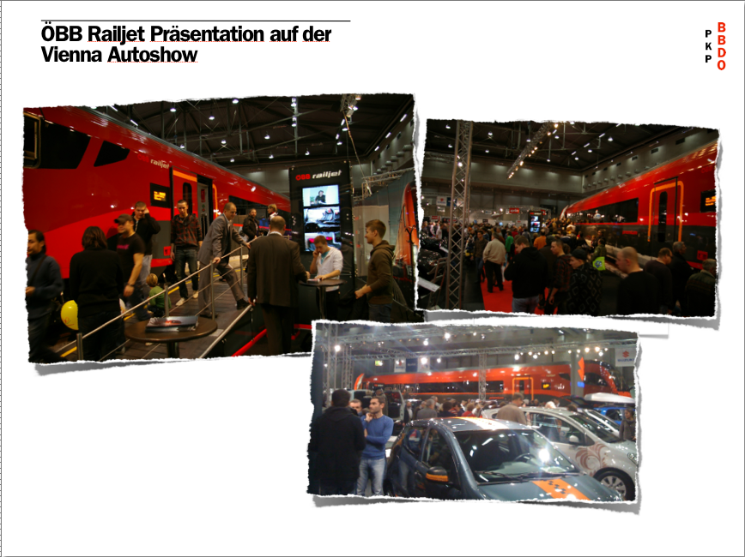

Betreuendes Team:
Strategische Beratung: Dr. Alfred Koblinger
Senior Consultant: Jana Wiedemann
Consultant: Kathrin Würger
Creative Head: Roman Sindelar
Kreativdirektor Art: Erich Enzenberger
Kreativdirektor Text: Stefan Metzler
Weitere erfolgreiche Kampagnen für die ÖBB:
3 TV Spots Senioren mit BTL Aktivitäten
2 TV Spots Nahverkehr
2 TV Spots Familien mit BTL Aktivitäten
3 Kampagnen für die Sommeraktion für Jugendliche
viele Plakate, Anzeigen, Mailings,

